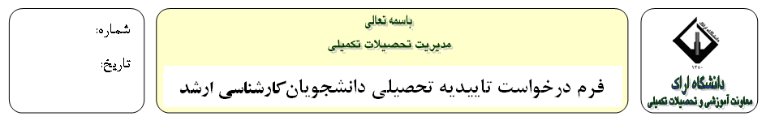
دكتري
دانشجويان محترم توجه فرمايند كه تمامي قسمتهاي مشخص شده بايد تكميل شده و چنانچه به علت عدم تطبیق مشخصات وارد شده با شناسنامه و مدارک تحصیلی در صدور تائیدیه و ریز نمرات تاخیر شود مسئولیت آن به عهده خود دانشجو مي‌باشد.

مدیر کل امور آموزشی دانشگاه (محل تحصيل كارشناسي):
با سلام و احترام
بدينوسيله خواهشمند است دستور فرماييد یک برگ تاییدیه تحصیلی که حاوی تعهدات و میزان بدهی و ریز نمرات دانشجوي كارشناسي ارشد اين دانشگاه با مشخصات زير ‌باشد صادر و به صورت محرمانه به نشانی اراک، خیابان شهید بهشتی، دانشگاه اراک، مديريت تحصیلات تکمیلی، کد پستی 38156 و صندوق پستی 879 ارسال گردد.

با تشكر و آرزوي توفيق
دكتر محمد حسين آبنوسي
مدير تحصيلات تكميلي دانشگاه اراك

مشخصات سجلی و تحصیلات دانشجوي جديد‌الورود
بدينوسيله اعلام مي‌دارد اینجانب فرزند به شماره شناسنامه و شماره ملی صادره از متولد (روز، ماه، سال ) محل تولد با شماره دانشجویی (دانشگاه قبلی)
رشته (كارشناسي) گرایش از دانشگاه ( موسسه آموزش عالي) در نیمسال اول دوم تابستان سال فارغ التحصیل گردیده و اکنون در آزمون ورودی سال در رشته گرایش مقطع دكتري در دانشگاه اراک پذیرفته شده ام.
نشانی و شماره تلفن دانشجو محل امضا دانشجو و تاريخ

